МУНИЦИПАЛЬНОЕ БЮДЖЕТНОЕ ОБЩЕОБРАЗОВАТЕЛЬНОЕ УЧРЕЖДЕНИЕ

«ВОРОБЬЕВСКАЯ СРЕДНЯЯ ШКОЛА»

САКСКОГО РАЙОНА РЕСПУБЛИКИ КРЫМ

Аналитическая справка
о работе по профилактике
детского дорожно-транспортного травматизма
за I-полугодие 2019/2020 учебного года
Профилактика детского дорожно-транспортного травматизма
Одной из первостепенных задач МБОУ «Воробьевская средняя школа» является охрана и укрепление здоровья обучающихся. Проблемы охраны здоровья детей, профилактика травматизма, создание безопасных условий обучения и воспитания находятся под постоянным контролем администрации и педагогов.
В соответствии с ФЗ №196 "О безопасности дорожного движения", Приказом № 1177 "О перевозке детей...", Приказом №18 от 08.02.2007г. "Правила безопасности на ж/д путях.." в школе проводится работа по профилактике детского дорожно-транспортного травматизма детей.
Педагогический коллектив Воробьевской школы ведет свою работу в тесном контакте с работниками ГИБДД и родителями, постоянно совершенствуя формы и методы работы, создавая при этом собственную педагогическую концепцию гуманистической воспитательной системы.
Центром внимания системы является личность каждого воспитанника, ее защита и развитие. Работа школы по профилактике ДДТТ строится с учетом индивидуальных особенностей детей и дифференцируется по возрастным периодам:
На протяжении первого полугодия профилактическая работа проводилась в соответствии с:
- Планом работы по профилактике детского травматизма 2019-2020 учебный год;
- Планом совместных мероприятий МБОУ «Воробьевская средняя школа» с ГИБДД на 2019-2020 учебный год;
- Приказом о назначении ответственного за профилактику ДДТТ 2019-2020 учебный год;
- Приказом о создании комиссии по расследованию несчастных случаев в МБОУ «Воробьевская средняя школа»;
На педагогическом совете в августе 2019 года были проанализированы итоги работы по профилактике ДДТТ за 2018-2019 учебный год и определены конкретные задачи на текущий учебный год. Был проанализирован положительный опыт работы отдельных классных руководителей и других педагогов, которые используют широкий спектр форм и методов работы по пропаганде безопасности на дороге: беседы, встречи с работниками ГИБДД, вечера, игры, работа с родителями.
Как мы знаем, пример взрослого, вовремя сделанное им замечание о том, как вести себя на улице, может сохранить ребенку здоровье, а самое главное - жизнь. Поэтому особое внимание мы уделяем работе с родителями, используя следующие методы и приемы:
- ежеквартальные консультации классных руководителей по темам: «Ребенок и дорога», «Детский травматизм и меры его предупреждения»;
- ежегодно на первом родительском собрании родители вместе с детьми под руководством педагогов и работников ГИБДД в школе разрабатывают маршруты безопасного движения ребенка в школу;
- традиционно, в начале учебного года и второго полугодия, классные руководители проводит профилактические беседы с обучающимися школы в рамках «Дня знаний».
В школе оформлен специально оборудованный уголок по ПДД, который оснащен учебно-наглядными пособиями теоретических занятий по ПДД и основам безопасного поведения на улицах и дорогах.

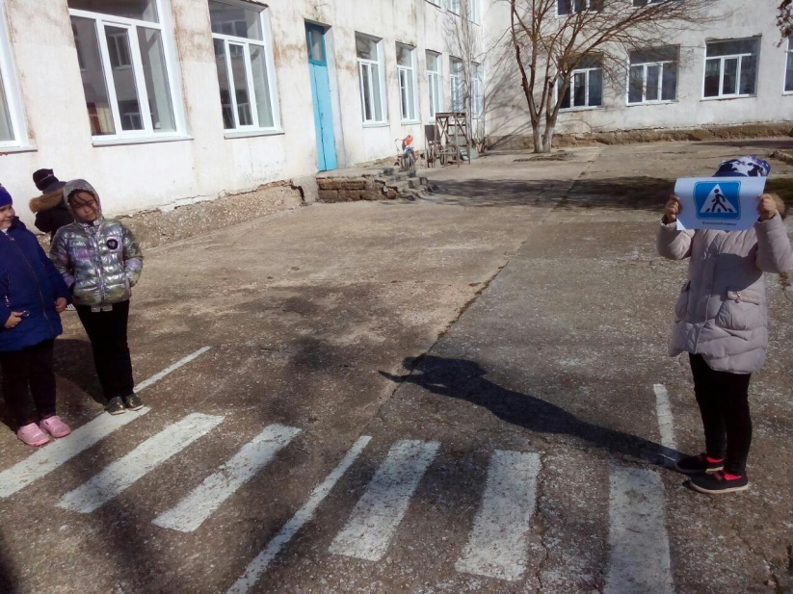
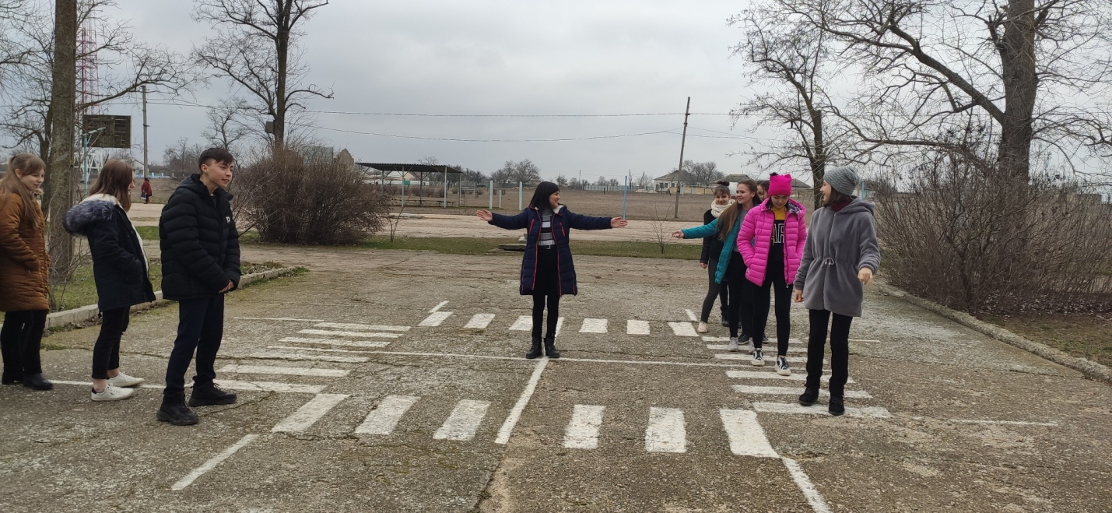

В начальной школе в каждом кабинете оформлены страницы в классных уголках. В кабинетах среднего и старшего звена в классных уголках предусмотрена рубрика по безопасности дорожного движения. Стенды используются для оперативной информации, где размещаются советы учащимся, как нужно вести себя на улице, чтобы не попасть в ДТП.
В рекреации школы на 1 этаже в соответствии с методическими рекомендациями по организации обучения учащихся основам безопасного поведения на улицах и дорогах оформлен информационный стенд по безопасности дорожного движения.
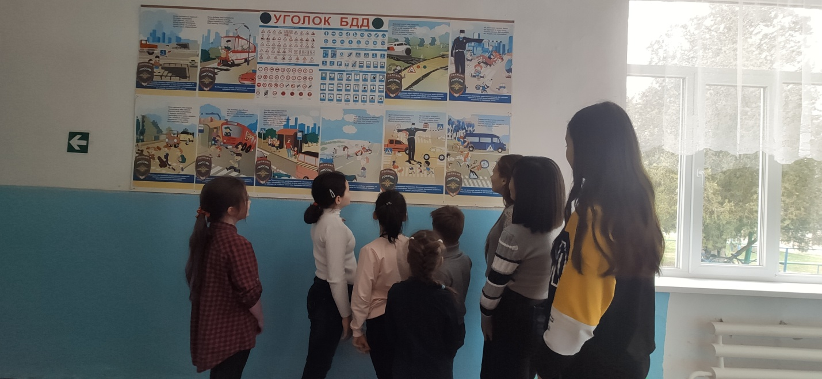
На официальном сайте школы организован раздел «Безопасность дорожного движения и профилактика травматизма», в которой размещены: нормативная документация, методические рекомендации, планы, отчеты, новости профилактической работы школы по профилактике ДДТТ.
В работе по профилактике детского дорожно-транспортного травматизма большое значение придается внеклассной работе с учащимися. На классных часах классные руководители проводят беседы, игры, викторины по правилам дорожного движения. В кабинетах начальной школы учителя начальных классов проводят интернет-игры с обучающимися с использованием интерактивного комплекса с выходом в интернет. В течение года учащиеся принимают участие во многих конкурсах, соревнованиях и массовых мероприятиях.
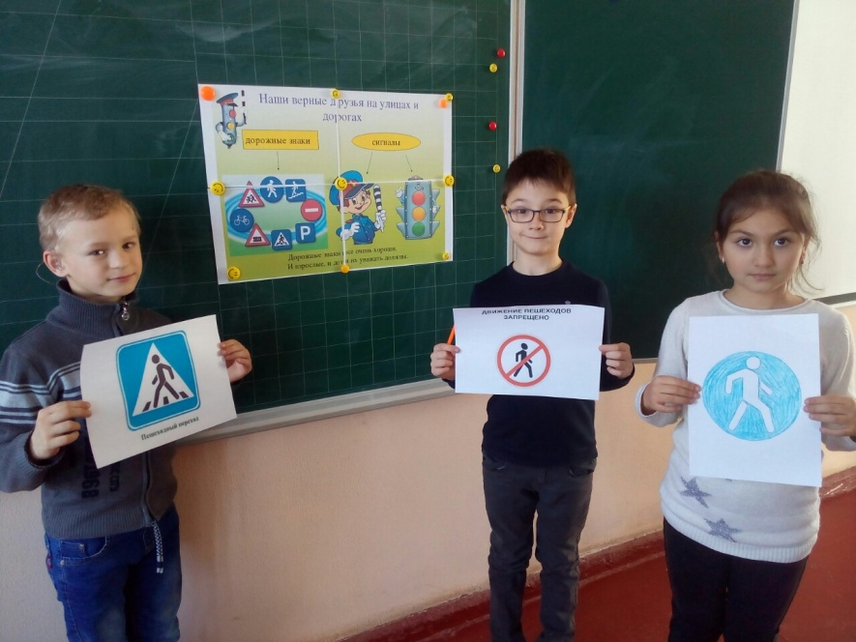
Классными руководителями 1-11 классов, администрацией проводится просветительская работа с учащимися: инструктажи, беседы, классные часы, составление схемы безопасного пути в школу учащимися 1-4 классов, выпуск и размещение в школе информационных листов по БДД (1 раз в четверти).
В комплекс школьных мероприятий по изучению Правил дорожного движения включалась работа с родителями учащихся: подготовлены памятки родителям по обучению детей безопасному поведению на дорогах, на родительских собраниях давалась «Информация о ДДТТ за 6 месяцев» (сентябрь, май), освещались следующие вопросы: “Как влияет на безопасность детей поведение родителей на дороге”, “Требования к знаниям и навыкам школьника, которому доверяется самостоятельное движение в школу и обратно”.
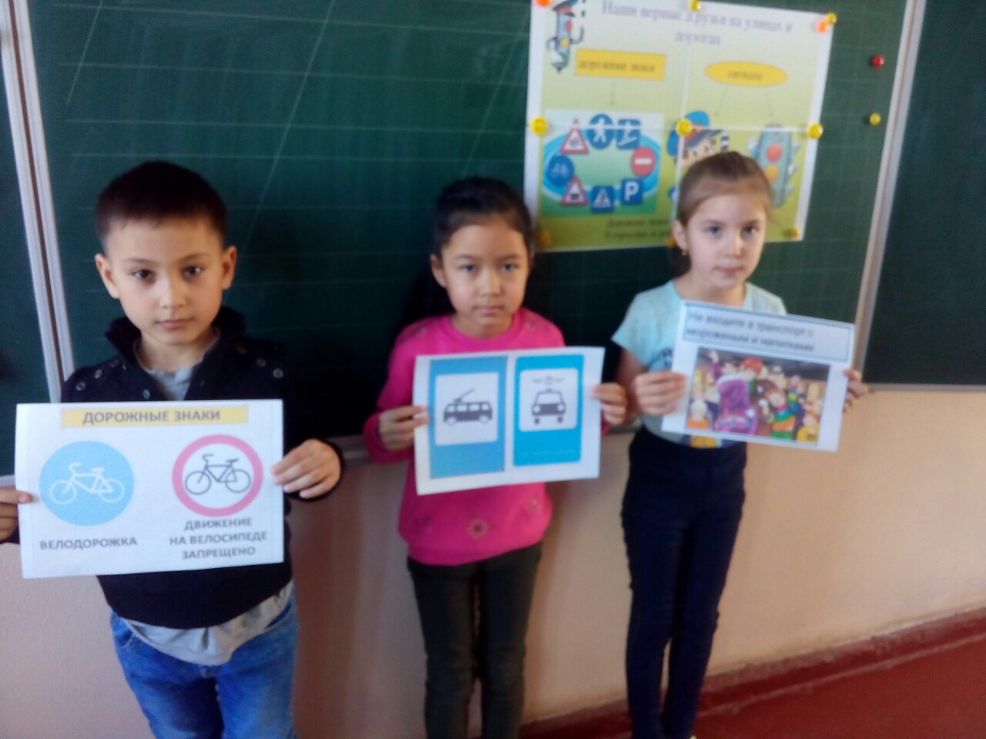
В целях повышения эффективности работы по предупреждению ДДТТ в школе систематически проводится методическая работа с педагогами. Вопросы изучения ПДД рассматриваются на педагогических советах, на заседаниях методических объединениях классных руководителей. В соответствии с планом работы школы, методическими объединениями обобщается опыт работы лучших педагогов по изучению ПДД. Имеется материалы с лучшими разработками внеклассных мероприятий по безопасности дорожного движения для различных возрастных групп.
Для проведения уроков, викторин по ПДД классными руководителями создаются учебные презентации. В обучении широко используются печатные пособия по ПДД, материалы газет.
Большую помощь в организации работы по изучению ПДД оказывает школьная и сельская библиотеки, в которой работают постоянно книжная и плакатная выставки для детей и взрослых «О правилах дорожного движения».
Для оказания методической и практической помощи классным руководителям постоянно пополнялась методическая база по профилактике детского дорожно-транспортного травматизма.
В основе работы с детьми по воспитанию культуры поведения на улице, в транспорте и обучения ПДД лежит педагогика сотрудничества. При совместном написании сценариев, различных разработок, составлении вопросов и загадок учитываются возможности, способности детей и тот объем знаний по ПДД и культуре поведения в транспорте и на улице, которые они получили на занятиях, экскурсиях, консультациях, во время бесед.
Целенаправленная, социально ориентированная профилактическая работа по ПДД среди учащихся в конечном итоге позволяет снизить уровень детского дорожно-транспортного травматизма детей, сохранить их здоровье, а самое главное - жизнь.
Для организации эффективной профилактической работы в данном направлении, в школе в первом полугодии были проведены следующие мероприятия:
23.09.2019г. Тематическая линейка, посвященная Неделе безопасности. Выступление учащихся 11 класса.

24.09.2019г. Спортивная эстафета, посвященная правилам дорожного движения
Цели: в игровой форме познакомить детей с правилами дорожного движения, научить быстро реагировать на дорожную ситуацию, закрепить знания, полученные во время теоретических занятий.

25.09.2019г. Конкурс «Знатоки дорожных правил»
Цели: проверка полученных знаний по ПДД на классных часах и уроках ОБЖ, развитие наблюдательности
Конкурс проводился среди 4-6 классов в форме интерактивной игры. Участникам предлагалось разрешить различные дорожные ситуации, принять правильное решение.

26.09.2019г. Выставка рисунков «Дети и дорога». Просмотр театрализованного представления"Азбука безопасности".

Цель: закрепить знания о знаках, правилах дорожного движения. Свои рисунки представили учащиеся 1-4 классов

27.09.2019г Мероприятие «Я-пассажир» для 5-11 классов

Цель: познакомить с правилами перевозки детей в местах ожидания автобуса, во время посадки движения автобуса и во время высадки с автобуса.
Также, проведены беседы на классных часах, где проанализированы ситуации на дорогах, которые ведут к детскому травматизму.

На общешкольном родительском собрании рассмотрены вопросы детского дорожно-транспортного травматизма; проведены беседы с родителями-водителями об обязательном применении ремней безопасности и детских удерживающих устройств при перевозке детей в салоне автомобиля, о запрещении детям езды на велосипедах и скутерах по проезжей части дорог до достижения ими 14-летнего возраста, о безопасной дороге «ДОМ-ШКОЛА-ДОМ».

Также обучающиеся школы приняли участие во Всероссийской интернет-олимпиаде по безопасности жизнедеятельности среди учащихся общеобразовательных организаций. (октябрь)
В октябре в 5-7 классах прошло занятие на тему: "Правила безопасного поведения на дороге"
В октябре были приглашены сотрудники ГИБДД г.Евпатории и проведена профилактическая беседа с учащимися 1-11 классов, направленная на предупреждение транспортных правонарушений и травматизма на дорогах.
В апреле 2019 года прошел Всероссийский открытый урок по основам безопасности жизнедеятельности. В мероприятии приняли участие почти все обучающиеся школы. Проводили урок учитель ОБЖ, классные руководители, а так же младший лейтенант внутренней службы ГИБДД города Евпатории Билялов А.С., которые обучили ребят навыкам безопасного поведения в экстремальных и чрезвычайных ситуациях дома, на улице и на природе, выработки умений по защите своих жизни и здоровья, оказание само- и взаимопомощи.
- В начале и в конце каждой четверти проводятся инструктажи на тему «У правил дорог каникул не бывает», на которых проводится инструктаж по правилам дорожного движения пешеходов.
- Перед школьными каникулами проходят классные часы, профилактические беседы, "минутки безопасности" и викторины посвященные предупреждению травматизма и безопасности на дорогах по названием «Безопасные каникулы»
- В рамках предмета ОБЖ в 8,9,10-х классах проводятся уроки по ПДД.
- Изучение правил поведения детей на улице и правил дорожного движения в рамках учебного курса «Окружающий мир» в 1-4-х классах.
- Имеется подборка видеороликов и видеофильмов по правилам дорожного движения, которые используется педагогами при проведении внеклассных мероприятий.
- Самостоятельный приход и уход ребенка из школы осуществляется только по письменному соглашению с родителями (до 12 лет).
- Размещение оперативной информации и памяток по ПДД на официальном сайте школы.
За последние десять лет с обучающимися МБОУ «Воробьевская сре6дняя школа» не произошло ни одного дорожно-транспортного происшествия.
Анализ проведенной работы позволяет сделать вывод, что работа в школе по предупреждению ДДТТ проводится педагогическим коллективом в системе.

